导师姓名：刘雪梅
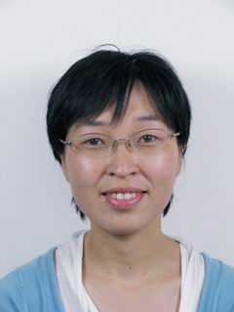
导师照片
导师简介：
刘雪梅，女，1978年2月出生，毕业于南京大学，理学博士，副教授，硕士生导师。入选淮安市第二期“533英才工程”学术技术骨干人才培养对象，江苏省科技副总等人才项目。
长期从事环境污染治理、环境规划管理及风险评估等领域的研究工作，主持江苏省环保厅科研课题1项，市级项目3项、横向课题3项，科研到款额100余万；在Environmental Science & Technology等环境领域顶级杂志上发表SCI论文4篇，EI收录1篇，中文核心期刊论文8篇，申请发明专利6项；获淮安市科技进步奖三等奖、市自然科学优秀论文二等奖和三等奖各一项。

招生方向：绿色化学工程
联系方式：邮箱liuxm7826@163.com, 电话15052457163

